**Мастер класс**

**Театрализованная деятельность в детском саду**

**Тема: «Татр эмоций»**

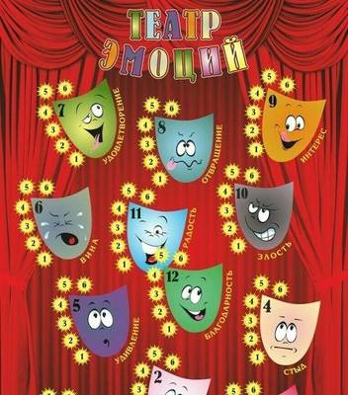

                                                                                                       Подготовил :

                                                                                    Воспитатель

                                                                                         Лопухова Е.А

Саратов 2023

**Цель:**учить изготавливатьтеатр эмоций из бросового материала

**Задачи:**

*Образовательные:*

- познакомить с процессом изготовления театра, учить работать с разными материалами;

познакомить  с последовательностью  выполнения работы.

*Развивающие:*

-развивать эстетическое  восприятие, воображение,  фантазию, мелкую         моторику рук.

*Воспитательные:*

-воспитывать интерес к театральной деятельности

**Интеграция образовательных областей:** физическое, познавательное, речевое, социально – коммуникативное ,художественно-эстетическое развитие.

**Форма организации:** подгрупповая

**Оснащение:**  одноразовые ложки, красивые салфетки, клей ПВА и момент, нитки для вязания, фломастер или маркер, ленточка или тесьма для украшения

**Целевая аудитория:**воспитатели ДОО

**Методы обучения:**

*словесный* - беседа, объяснение;

*наглядный* - образцы изделий,  демонстрация готовых работ,  демонстрация слайдов;

*практический***–**изготовление театра, пальчиковая гимнастика.

Метод стимулирования; метод  самоконтроля;

**Методические приёмы:** показ образца**,**показ способа действий.

Воспитатель: Уважаемые коллеги! Сегодня я вам представляю мастер-класс  по изготовлению «Театра эмоций», который состоит из трех частей: введение , основная и заключительная части.

**1.Введение.**

**Целью**введения является:формирование у слушателя целенаправленного интереса.

Тема  мастер-класса «Театр эмоций»

Весь мир – театр, В нем женщины, мужчины - все актеры.

 У них свои есть выходы, уходы И каждый не одну играет роль

**Уильям Шекспир**

Театр в детском саду! Как много значит, он для детского сердца, с каким нетерпением ждут дети встречи с ним! Искусство кукольного театра по своей природе народное. Куклы могут всё или почти всё. Они творят чудеса: веселят, обучают, развивают творческие способности. Дети с удовольствием включаются в игру, они смеются и плачут вмести с куклами, предупреждают их об опасностях, готовы всегда прийти на помощь своим героям.

Кукла – самая распространенная в мире игрушка. «Кто в куклы не играет, тот счастья не знает» – гласит народная поговорка. Для ребенка кукла – это не только забава, это и первый учитель и врачеватель. В играх с куклами у детей развиваются : коммуникативные, творческие способности, мелкая моторика, умение доводить начатое дело до конца. Куклами лечат даже заикание

Создание кукольного театра, который изготавливается из необычного материала, пластиковых ложек. Делается такой театр быстро, но какая большая польза для развития детей. Кукольный театр создаёт хорошее настроение, обогащает детей впечатлениями, вызывает у них разнообразные эмоции, дети общаются, фантазируют, развивается речь, актёрские способности

Злость,радость,страх,спокойствие,грусть,удивление - это эмоции человека . Все эмоции у человека выражаются на лице с помощью бровей, глаз и рта и в зависимости от эмоционального состояния меняется внешность каждого из нас. Чтобы научиться определять,распознавать,различать и изображать человеческие чувства и эмоции, я решила с вашей помощью смастерить "театр эмоций".

**2.** **Основная часть**

**Целью**основной части является практическая деятельность по изготовлению театра эмоций. Основная часть  работы по изготовлению театра  включает в себя 2 этапа-подготовительный и практический.

**1 этап – подготовительный.**

**Цель:** подготовить кисти рук и пальцы для дальнейшей работы.

Ход  деятельности

 В труде немало разных техник,

Как воспитатель, знаю их.

И цель передо мной такая –

 Тому, что знаю, научить других.

Воспитатель: Сегодня я предлагаю выступить вам в роли дошкольников.

- Вы готовы?

На данном этапе с целью тренинга кистей и пальцев рук провожу пальчиковую гимнастику. *(воспитатель проводит пальчиковую гимнастику).*

Будем пальчики считать

Будем сказки называть: *(хлопок, кулачок)*

Эта сказка – «Теремок»,

Эта сказка – «Колобок»,

Эта сказка – «Репка»

Про внучку и про дедку.

«Волк и семеро козлят» – *(поочерёдно загибать пальчики на каждое название сказки)*

Этим сказкам каждый рад! *(сжать, разжать кулачок)*

**2 этап – практический.**

**Цель:**Изготовление театр

Я приглашаю всех желающих на мастер-класс по изготовлению театра эмоций «на скорую руку» из одноразовых ложек

 Эти куклы очень просты в изготовлении. С ними удобно играть – удобно держать за ручку.

Для изготовления кукол необходимо приготовит ь : ложки (пластиковые) , красивые салфетки, нитки для вязания, фломастеры или маркеры, клей ПВА и момент, ленточки или тесьму для украшения .

Вот такая кукла у нас получится

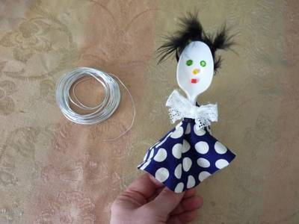

Закройте глаза, почувствуйте свое настроение и изобразите эту эмоцию на ложке.

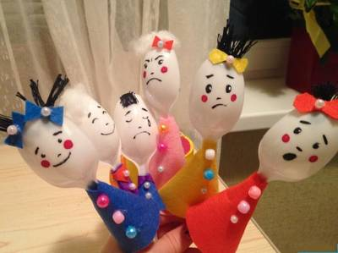

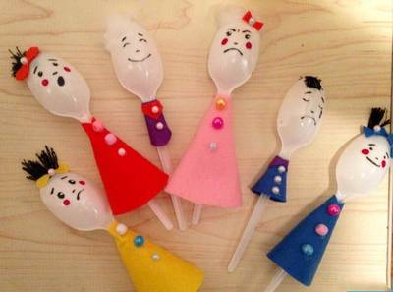

Наша жизнь, в сущности, кукольное представление. Нужно лишь держать нити в своих руках, не спутывать их, двигать ими по своей воле и самому решать, когда идти, а когда стоять, не позволять дергать за них другим, и тогда ты вознесешься над сценой. Хун Цзы-чен «Афоризмы старого Китая»

**3.Заключительная часть.**

**Цель:** подведение итогов мастер-класса.

- Молодцы!

- Поделитесь своими впечатлениями.

Спасибо за внимание!